Collège des Dominicaines de notre Dame de la Délivrande – Araya-
Classe : CE1 Mars 2020 – 5ème semaine
Nom : ________________________

CORRECTION
- Je colorie l’objet le plus lourd quand c’est possible.
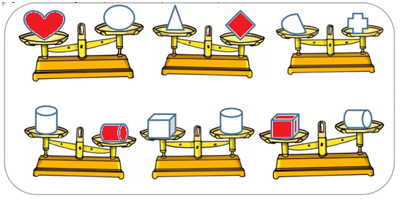

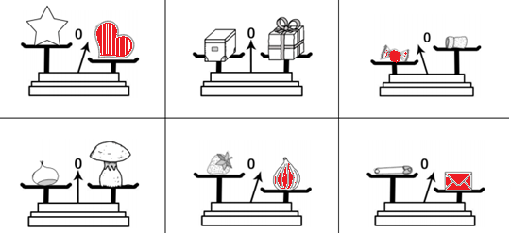
- Je complète les plateaux vides en dessinant des pommes.
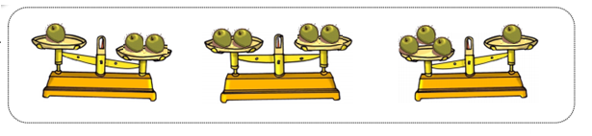
- Dessine sur le plateau vide de chaque balance les perles nécessaires.
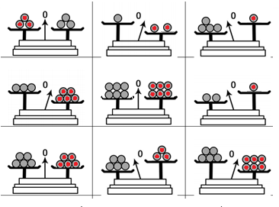
- Travail sur le fichier :
Faire les fiches 66 – 67 – 68.

